Субсидияланатын тыңайтқыштардың (органикалық тыңайтқыштарды қоспағанда) түрлерін және субсидиялардың нормаларын белгілеу туралы
Күшін жойған
Маңғыстау облысы әкімдігінің 2015 жылғы 13 мамырдағы № 143 қаулысы. Маңғыстау облысы әділет департаментінде 2015 жылғы 29 мамырда № 2731 болып тіркелді. Күші жойылды – Маңғыстау облысы әкімдігінің 2016 жылғы 01 сәуірдегі № 86 қаулысымен
Ескерту. Күші жойылды – Маңғыстау облысы әкімдігінің 01.04.2016 № 86 қаулысымен (қол қойылған күнінен бастап қолданысқа енгізіледі).
РҚАО-ның ескертпесі.
Құжаттың мәтінінде түпнұсқаның пунктуациясы мен орфографиясы сақталған.
"Қазақстан Республикасындағы жергілікті мемлекеттік басқару және өзін – өзі басқару туралы" 2001 жылғы 23 қаңтардағы Қазақстан Республикасы Заңының 27 – бабына, Қазақстан Республикасы Үкіметінің 2014 жылғы 29 мамырдағы № 574 қаулысымен бекітілген Тыңайтқыштардың құнын (органикалық тыңайтқыштарды қоспағанда) субсидиялау қағидаларының 7-тармағына сәйкес облыс әкімдігі ҚАУЛЫ ЕТЕДІ:
1. Субсидияланатын тыңайтқыштардың түрлері (органикалық тыңайтқыштарды қоспағанда) мен субсидиялардың нормалары:
1) осы қаулының 1–қосымшасына сәйкес отандық өндірушілер өткізген тыңайтқыштардың 1 тоннасына (литріне, килограмына);
2) осы қаулының 2–қосымшасына сәйкес тыңайтқыш берушіден және (немесе) шетелдік тыңайтқыш өндірушілерден сатып алынған тыңайтқыштардың 1 тоннасына (литріне, килограмына) белгіленсін.
2. "Облыстық ауыл шаруашылығы басқармасы" мемлекеттік мекемесі (Б. Ерсайынұлы):
осы қаулының "Әділет" ақпараттық-құқықтық жүйесі мен бұқаралық ақпарат құралдарында ресми жариялануын, Маңғыстау облысы әкімдігінің интернет-ресурсында орналасуын қамтамасыз етсін;
осы қаулыдан туындайтын шараларды қабылдасын.
3. Осы қаулының орындалуын бақылау облыс әкімінің орынбасары Р. М. Әміржановқа жүктелсін.
4. Осы қаулы әділет органдарында мемлекеттік тіркелген күннен бастап күшіне енеді және ол алғашқы ресми жарияланған күнінен кейін күнтізбелік он күн өткен соң қолданысқа енгізіледі.
Облыс әкімі | А. Айдарбаев
"КЕЛІСІЛДІ"
Қазақстан Республикасы
Ауыл шаруашылығы министрі
А.С. Мамытбеков
13 мамыр 2015 жыл.
"Маңғыстау облысының
қаржы басқармасы"
мемлекеттік мекемесінің басшысы
М.Б. Альбекова
13 мамыр 2015 жыл.
"Маңғыстау облысының экономика
және бюджеттік жоспарлау басқармасы"
мемлекеттік мекемесі басшысының
міндетін атқарушы
С. Б. Нарешова
13 мамыр 2015 жыл.
"Облыстық ауыл шаруашылығы басқармасы"
мемлекеттік мекемесінің басшысы
Б. Ерсайынұлы
13 мамыр 2015 жыл.
Маңғыстау облысы әкімдігінің
2015 жылғы 13 мамыр
№ 143 қаулысына
1-қосымша

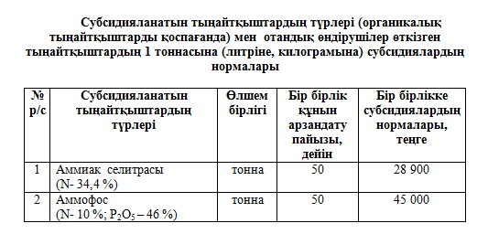

Маңғыстау облысы әкімдігінің
2015 жылғы 13 мамыр
№ 143 қаулысына
2-қосымша

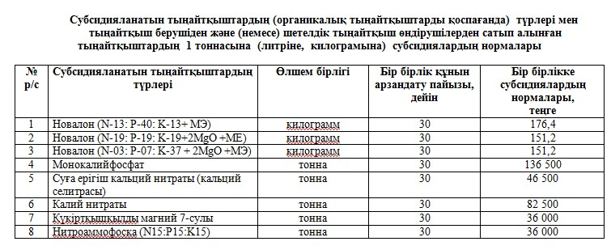

© 2012. Қазақстан Республикасы Әділет министрлігінің «Қазақстан Республикасының Заңнама және құқықтық ақпарат институты» ШЖҚ РМК

